教育部104年全民國防教育學術研討會實施計畫

- 依據：
- 全民國防教育法。
- 各級學校全民國防教育課程內容及實施辦法。
- 各級學校推動全民國防教育實施計畫
- 目的：
- 探討我國全民國防教育推動之現況與發展，激發學術研究動能，擴展創新視野。
- 透過學術交流與經驗分享，促進全民國防專業知能成長，並能有效運用於課程實務，精進教學內容品質。
- 研討主題：
- 全民國防教育。
- 教學知能研究。
- 辦理單位：
- 主辦單位：教育部。
- 承辦單位：全民國防教育學科中心、弘光科技大學。
- 辦理日期：104年10月22日（星期四）上午8時30分至下午5時30分。
- 辦理地點：弘光科技大學國際會議廳(臺中市沙鹿區臺灣大道六段1018號)。
- 研討方式：
- 專題演講：邀請專家學者以本年度研討主題進行專題演講。
- 論文發表：獲選本部104年度全民國防教育績優論文特優及優等者，進行口頭發表；獲選佳作者，進行海報發表。
- 教學經驗分享：獲選本部104年度全民國防教育教學卓越績優人員，分享教學經驗及得獎心得。
- 綜合座談：為共同集思有關全民國防教育課程與教學的規劃與實施，以座談方式進行議題討論：
- 議題一：全民國防教育課程與教學之省思與創新。
- 議題二：全民國防教育學科中心的發展與精進。
- 議題三：國民中小學如何有效推動全民國防教育？
- 議程如附件1。
- 參加對象：全民國防與教育專業之專家學者、教育部國民及學前教育署、各直轄市政府教育局及縣市政府教育處、本部各直轄市及縣市聯絡處、各級學校及本部相關人員，計約250人。
- 其他：
- 本研討會自即日起至10月15日止開放線上報名，請至全民國防教育學科中心網站報名（https://docs.google.com/a/hgsh.hc.edu.tw/forms/d/1KdtPG5RvRf2yIThGGccpdvwA5Wu8WhCCPTYKL91hZw0/viewform）。
- 研討會當日，參加人員請憑邀請函進入弘光科技大學；自行開車者，請先行至該校軍訓室下載停車證，俾入校時憑證停車；搭乘高鐵者，請於高鐵臺中站6號出口旁搭乘接送專車，預計於上午7時30分、7時50分發車；搭乘火車者，請於火車站前搭乘專車，預計於上午7時45分發車，請與會人員多加利用並掌握出席時間。
- 弘光科技大學交通路線圖如附件2、校園位置圖如附件3、研討會會場示意圖如附件4。
- 參加研討會人員請各機關（單位）及學校核予公（差）假，並請穿著便服與會。
- 參與研討會之文職人員由本部核予進修研習時數8小時。
- 承辦人：全民國防教育學科中心孫先碧先生，聯絡電話：（03）5456611＊806、0937126015；弘光科技大學呂紹江教官，聯絡電話：(04)26338000、0938722557。

附件1

教育部104年「全民國防教育」學術研討會
議 程
時 間 | 項 目
時 間 | 地 點
08:30~09:00 | 報到
09:00~09:30 | 開幕式暨頒獎
09:00~09:30 | 國際會議廳
09:30~10:20 | 專題演講  (待聘)
09:30~10:20 | 國際會議廳
10:20~10:30 | 休息
10:30~12:00 | 主持人：袁鶴齡事務長(國立臺中科技大學國際事務處)  講評人：沈明室副教授(國防大學戰略研究所)  發表論文：  - 中共航母發展對亞太區域安全影響之研究(魏舜櫻)  - 中共參與聯合國維和行動之模式分析(高儷菁) |  | 主持人：邱國樑主任(弘光科技大學軍訓室)  講評人：祁志榮助理教授(國防大學共教中心)  發表論文：  - 從民主法治與人權保障觀點研析我國防衛動員法規體系之建構(林再長)  - 高中職學生對地震防災素養之研究-以南投縣為例(蔡沁恆)
10:30~12:00 | 國際會議廳 |  | 小會議廳
12:00~13:00 | 午餐(佳作論文海報發表)
13:00~14:30 | 主持人：郭世清助理教授(國防醫學院通識教育中心)  講評人：(待聘)  發表論文：  - 差異化教學運用在全民國防教育課程教學成效之研究-以○○市○○高中為例(莊子家)  - 全民國防教育射擊體驗活動之吸引學習態度之研究-以雲林縣高中職校為例(黃碧如)  - 我國與世界各國全民國防教育發展之研究(陳光宏) |  | 主持人：袁鶴齡事務長(國立臺中科技大學國際事務處)  講評人：沈明室副教授(國防大學戰略研究所)  發表論文：  - 探討我國替代役役男之服務績效(萬先勇)  - 高中職畢業生報考志願役士兵意願之研究-以新竹縣101學年度之畢業生為例(何信標)
13:00~14:30 | 國際會議廳 |  | 小會議廳
14:30~15:00 | 茶敘(佳作論文海報發表)
15:00~16:30 | 主持人：  - 李淑貞主任(世新大學軍訓室)  - 張長裕主任(國立臺灣海洋大學軍訓室)  高中職組教學卓越績優人員發表：  - 柯佳秀(臺中市私立新民高級中學)  - 鄭坤鑫(國立新豐高級中學)  - 陳宜君(新北市私立南強高級工商職業學校) | 主持人：  - 戴政龍副教授(淡江大學公共行政學系)  - 鍾啟暘助理教授(國立臺灣體育運動大學師資培育中心)  大專校院組教學卓越績優人員發表：  - 李正文(國立臺灣師範大學)  - 陳秀年(國立中興大學)  - 蔡雅惠(慈濟科技大學)
15:00~16:30 | 國際會議廳 | 小會議廳
16:30~17:30 | 綜合座談  - 政策宣導(教育部國民及學前教育署)  - 議題探討：  - 全民國防教育課程與教學之省思與創新。  - 全民國防教育學科中心之發展與精進。  - 國民中小學如何有效推動全民國防教育？
16:30~17:30 | 國際會議廳
17:30 | 賦歸

附件2

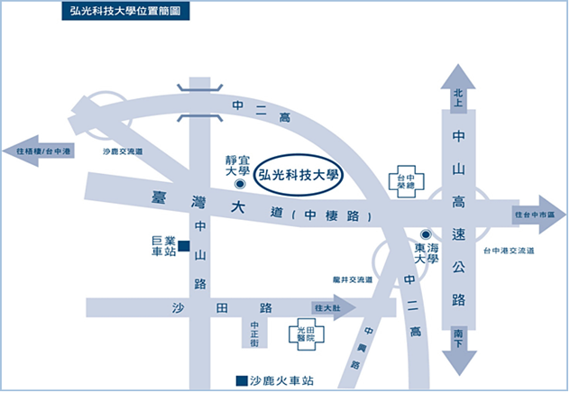
【國道一號】
●南下/北上
自中山高速公路→請下178.6KM中港/沙鹿交流道→往沙鹿方向出口→接省道 往沙鹿方向沿台灣大道→台灣大道六段→約10公里即可抵達本校。
【國道三號】
●北上
自第二高速公路→請下182.8KM龍井/台中交流道→往台中方向出口→第一個紅綠燈(約700公尺)左轉→往省道沙鹿方向行駛→至台灣大道六段左轉→約3公里即可抵達本校。
●南下
自第二高速公路→請下176.1KM沙鹿/沙鹿交流道→往沙鹿方向出口→往省道至台灣大道六段左轉→約3公里即可抵達本校。
【中彰快速道路】
中彰快速道路→請下11KM西屯3交流道(西屯交流道)→經西屯路→至玉門路左轉→至台灣大道右轉→台灣大道→約8公里即可抵達本校。
【搭乘公車或火車】
●搭公車(如國光客運、統聯客運)往台中者：
請搭乘經中港交流道(或台中車站)的班次，下交流道後第一站「朝馬」站即下車，至中港路改搭巨業(168、169)、統聯(83、87)、台中(57、88)客運或搭BRT藍線，在「弘光科技大學」站下車(車程約20分鐘)。
●自外縣市搭山線火車或國光客運至台中火車站者：
請到台中火車站附近巨業客運站(從火車站出來往右邊方向建國路行走約2分鐘)，搭乘往大甲、清水、梧棲的班車或搭BRT藍線，在「弘光科技大學」站下車(車程約50分鐘)。當日站前備有專車7點45分發車。
●搭海線火車者：
請在沙鹿站下車後，至巨業客運沙鹿總站搭往台中的班車(沙鹿火車站－步行中正路－左轉沙田路－右轉中山路)，在「弘光科技大學」站下車(車程約10分鐘)。
【搭乘高鐵】
烏日站下車，搭乘計程車至本校約三十分鐘，亦可搭乘高鐵台中站免費快捷專車至東海大學站，再轉搭客運公車到校。
活動當日於高鐵站6號出口旁備有專車2部接送，預計上午7點30分、7點50分發車，請與會人員多加利用並掌握出席時間。

附件3

附件3

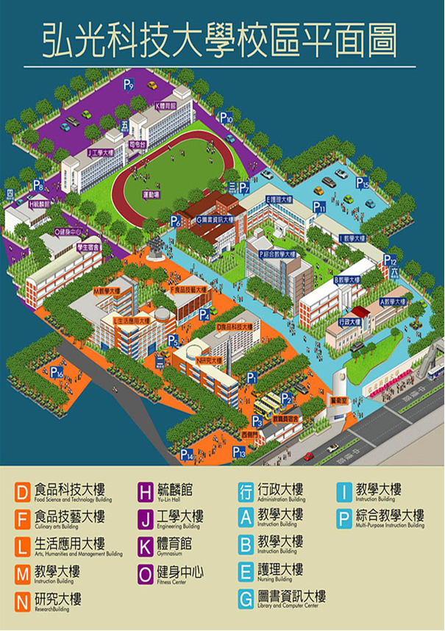

附件4
